Phụ lục
Cách thức tham gia Cuộc thi
BƯỚC 1: TRUY CẬP VÀO CỔNG TỔ CHỨC CUỘC THI
Thí sinh có thể chọn một trong các địa chỉ hợp lệ sau đây để đăng ký và truy cập vào hệ thống dự thi:
    - Cổng Pháp luật quốc gia: Địa chỉ phapluat.gov.vn. Thí sinh truy cập Chuyên mục/banner “Cuộc thi trực tuyến trên Cổng Pháp luật quốc gia Tìm hiểu Hiến pháp và pháp luật” để đăng ký và tham gia thi trực tiếp.
    - Các Cổng Thông tin điện tử / Báo chí ngành Tư pháp: Thí sinh nhấn
vào banner Cuộc thi tại một trong các địa chỉ:
+ Cổng Thông tin điện tử Bộ Tư pháp: https://moj.gov.vn
+ Cổng Thông tin điện tử phổ biến, giáo dục pháp luật quốc gia: https://pbgdpl.gov.vn
+ Báo Pháp luật Việt Nam điện tử: https://baophapluat.vn
+ Tạp chí Dân chủ và Pháp luật điện tử: https://danchuphapluat.vn
+ Cổng Thông tin điện tử Cục Quản lý thi hành án dân sự: https://thads.moj.gov.vn
    - Cổng/Trang thông tin điện tử Sở Tư pháp: Thí sinh truy cập Cổng/Trang thông tin điện tử Sở Tư pháp các tỉnh, thành phố trực thuộc trung ương và chọn banner Cuộc thi để đăng ký và tham gia thi.
BƯỚC 2: XEM THÔNG TIN VÀ ĐĂNG KÝ TÀI KHOẢN (LẤY MÃ DỰ THI)
  - Giao diện chi tiết cuộc thi: Sau khi truy cập thành công, hệ thống hiển thị màn hình thông tin chi tiết cuộc thi. Thí sinh có thể xem thông tin Thể lệ, Cơ cấu giải thưởng, xem các tài liệu tham khảo và các tin bài phát động cuộc thi.

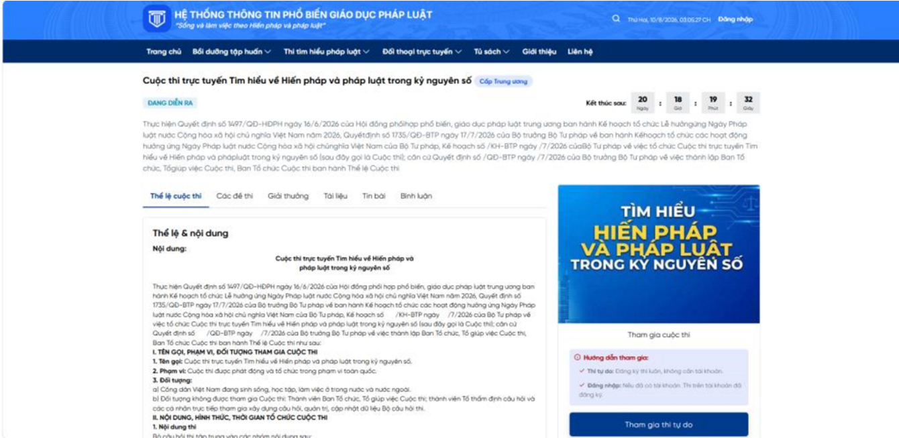

  - Khởi động đăng ký: Nhấn nút “Tham gia thi tự do” trên màn hình. Hệ thống sẽ hiển thị giao diện để thí sinh điền mã dự thi.
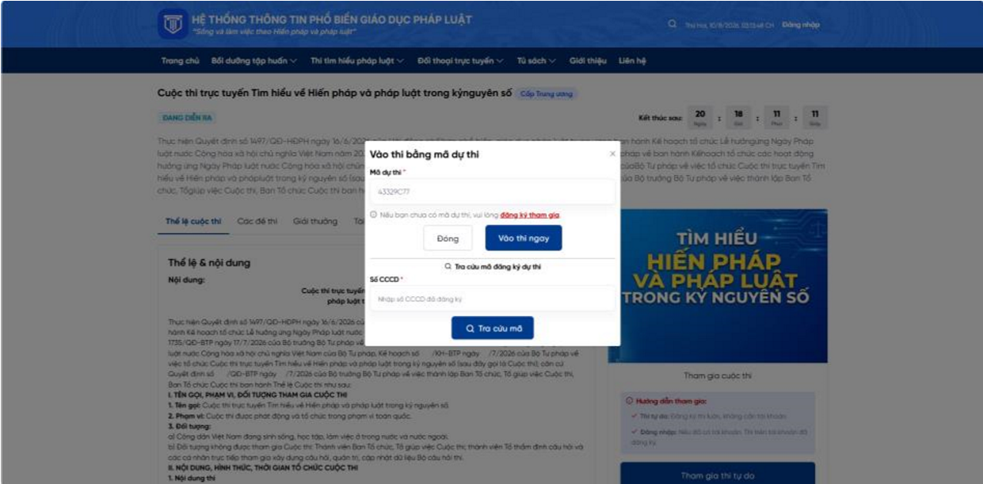
2.3
. Quy trình Đăng ký (Dành cho thí sinh chưa có mã
):

N
ế
u chưa có
mã dự thi, thí sinh nhấn nút “Đăng ký tham gia”. Thí sinh nhập thông tin vào biểu mẫu đăng ký:
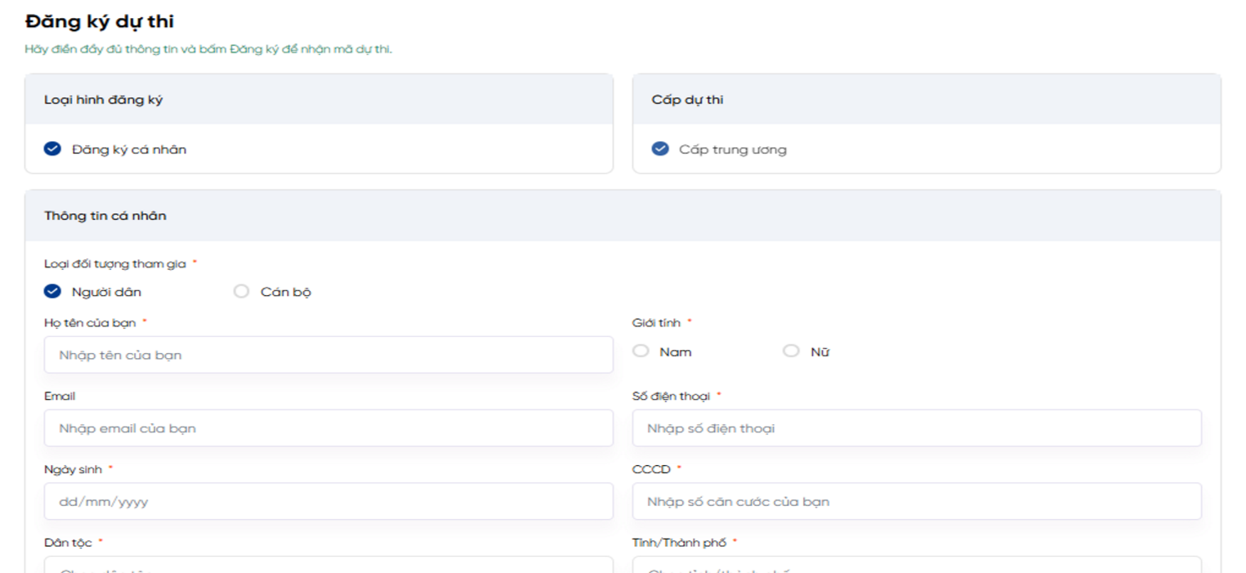

2.4. Nhận Mã dự thi: Sau khi điền đầy đủ và gửi thông tin đăng ký, hệ thống sẽ cấp cho thí sinh 01 Mã dự thi duy nhất. Thí sinh có trách nhiệm lưu lại mã này để sử dụng đăng nhập trong suốt quá trình tham gia cuộc thi.

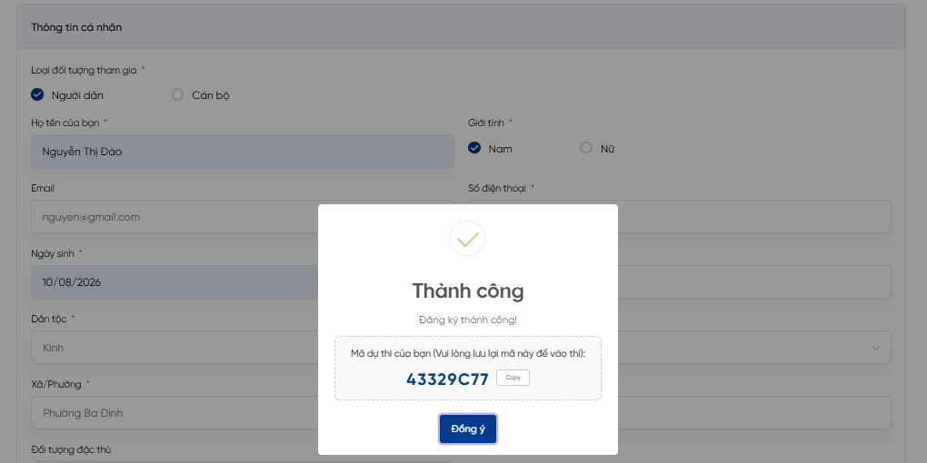

BƯỚC 3: NHẬP MÃ DỰ THI VÀ BẮT ĐẦU LÀM BÀI THI

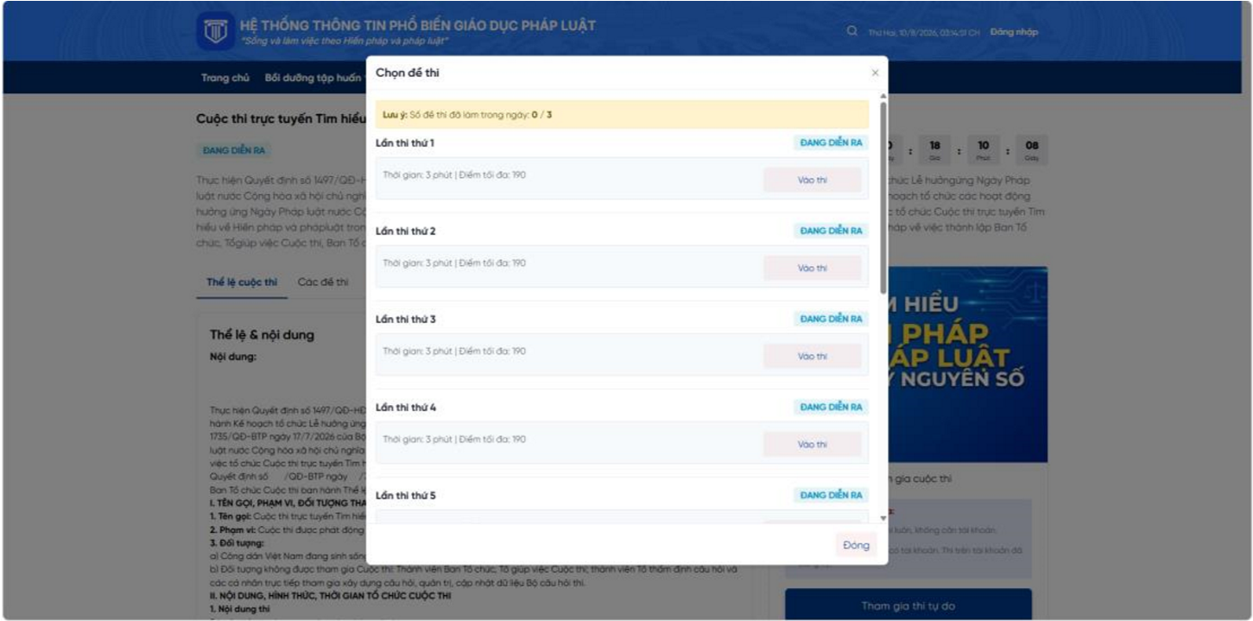
3.1
. Vào lư
ợ
t thi:

Thí sinh nh
ậ
p Mã d
ự

thi đã đư
ợ
c c
ấ
p vào ô
“
Mã d
ự

thi
”
,
sau đó nhấn nút “Vào thi ngay”. Tiếp theo, chọn nút “Vào thi” ứng với lượt thi/lần thi tương ứng của mình.
3.2. Quy định kỹ thuật và Chống gian lận (RẤT QUAN TRỌNG): Ngay khi bắt đầu làm bài, màn hình thiết bị sẽ tự động chuyển sang chế độ Toàn màn hình (Full Screen).
* C_{Ả}NH BÁO VI PH_{Ạ}M QUY CH_{Ế}: Trong suốt quá trình làm bài, thí sinh TUYỆT ĐỐI KHÔNG ĐƯỢC phép chuyển trình duyệt hoặc thu nhỏ cửa sổ. Mọi hành vi chuyển rời khỏi màn hình thi hoặc thu nhỏ trình duyệt sẽ bị hệ thống tự động ghi nhận là Vi phạm quy chế thi.
BƯỚC 4: LÀM BÀI, NỘP BÀI VÀ XEM KẾT QUẢ
  - Thời gian làm bài tối thiểu: Thí sinh tiến hành trả lời các câu hỏi trong đề thi. Hệ thống chỉ cho phép thí sinh nộp bài sau tối thiểu 01 phút kể từ thời điểm bắt đầu làm bài.
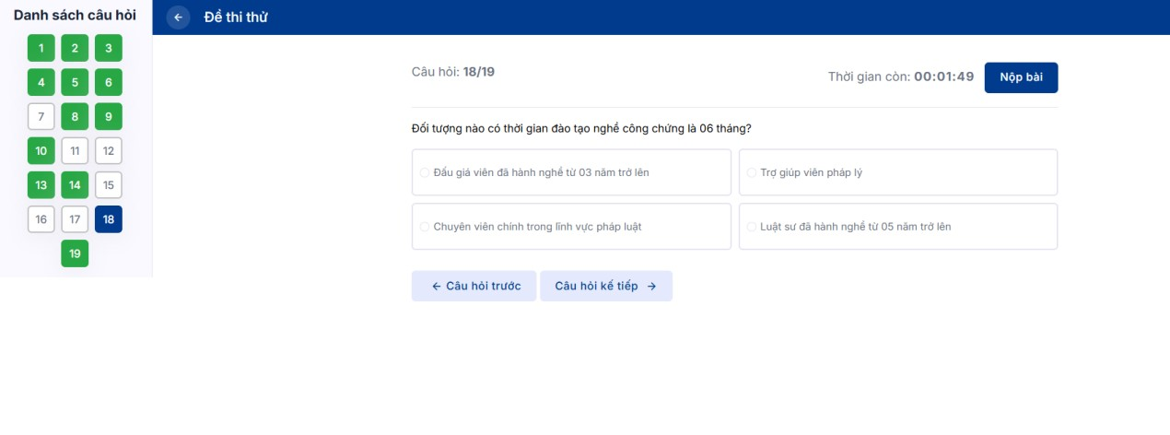

  - Nộp bài thi: Sau khi hoàn thành các câu hỏi và đủ thời gian tối thiểu quy định, thí sinh nhấn nút “NỘP BÀI” trong khoảng thời gian cho phép của đợt thi.
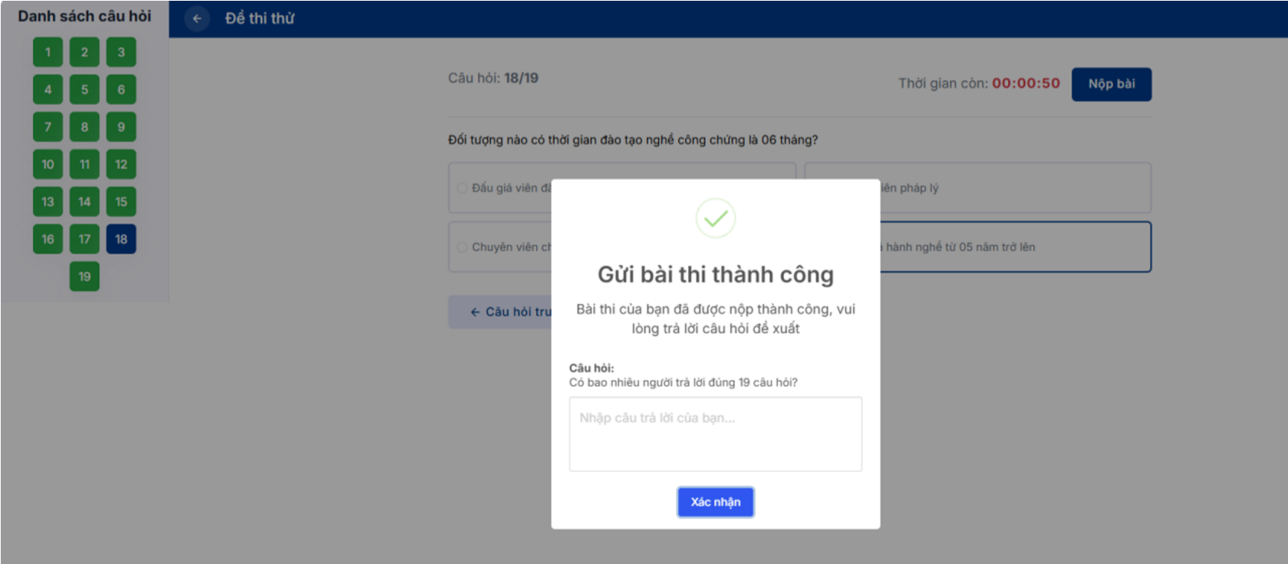

4.3
. Tr
ả

l
ờ
i câu h
ỏ
i d
ự

đoán
và

Tra c
ứ
u k
ế
t qu
ả
:

Ngay sau khi b
ấ
m N
ộ
p
bài, hệ thống sẽ hiển thị màn hình CÂU HỎI DỰ ĐOÁN. Thí sinh hoàn thành câu hỏi dự đoán này. Ngay sau đó, hệ thống sẽ công bố trực tiếp điểm số mà thí sinh đã đạt được trong lượt thi.
***

